Утвержден и введен в действие
Приказом Федерального
агентства по техническому
регулированию и метрологии
от 22 октября 2021 г. N 1264-ст

НАЦИОНАЛЬНЫЙ СТАНДАРТ РОССИЙСКОЙ ФЕДЕРАЦИИ

ДОРОГИ АВТОМОБИЛЬНЫЕ ОБЩЕГО ПОЛЬЗОВАНИЯ

МОСТОВЫЕ СООРУЖЕНИЯ

ПРАВИЛА РАСЧЕТА СТАЛЕЖЕЛЕЗОБЕТОННЫХ ПРОЛЕТНЫХ СТРОЕНИЙ

Automobile roads of general use. Bridge constructions.
Rules for structural analysis of steel and composite spans

ГОСТ Р 59788-2021

ОКС 93.040

Дата введения
1 января 2022 года

Предисловие

1 РАЗРАБОТАН Профессиональной образовательной организацией частным учреждением "Автомобильно-дорожный колледж"
2 ВНЕСЕН Техническим комитетом по стандартизации ТК 418 "Дорожное хозяйство"
3 УТВЕРЖДЕН И ВВЕДЕН В ДЕЙСТВИЕ Приказом Федерального агентства по техническому регулированию и метрологии от 22 октября 2021 г. N 1264-ст
4 ВВЕДЕН ВПЕРВЫЕ

Правила применения настоящего стандарта установлены в статье 26 Федерального закона от 29 июня 2015 г. N 162-ФЗ "О стандартизации в Российской Федерации". Информация об изменениях к настоящему стандарту публикуется в ежегодном (по состоянию на 1 января текущего года) информационном указателе "Национальные стандарты", а официальный текст изменений и поправок - в ежемесячном информационном указателе "Национальные стандарты". В случае пересмотра (замены) или отмены настоящего стандарта соответствующее уведомление будет опубликовано в ближайшем выпуске ежемесячного информационного указателя "Национальные стандарты". Соответствующая информация, уведомление и тексты размещаются также в информационной системе общего пользования - на официальном сайте Федерального агентства по техническому регулированию и метрологии в сети Интернет (www.rst.gov.ru).

Введение

Повышение надежности проектных решений при строительстве мостовых сооружений приводит к положительному экономическому эффекту вследствие рационального использования материалов и одновременно отвечает общественным интересам по обеспечению безопасности объектов в целом и каждого из их компонентов в частности. Разработка правил расчета сталежелезобетонных пролетных строений мостовых сооружений на автомобильных дорогах общего пользования, учитывающих современные возможности вычислительной техники и актуальных научных исследований и не регламентированных в межгосударственных стандартах, является важной задачей в рамках реализации ТР ТС 014/2011 [1]. В целях повышения точности определения напряженно-деформированного состояния (НДС) эксплуатируемых пролетных строений, а также повышения надежности проектируемых пролетных строений, в разработанном стандарте впервые приводятся критерии оценки податливости соединения железобетонной плиты со стальной балкой.
Согласно ГОСТ 27751, надежность и долговечность сооружения напрямую зависит от повышения точности расчета путем моделирования реальной работы сооружения любой сложности. В связи с этим возникает необходимость в систематизации требований к правилам расчета сталежелезобетонных пролетных строений мостовых сооружений в национальном стандарте (ГОСТ Р).

1 Область применения

Настоящий стандарт распространяется на мостовые сооружения, расположенные на автомобильных дорогах общего пользования (далее - автомобильные дороги), и устанавливает требования к правилам расчета при проектировании новых, реконструируемых и подвергаемых капитальному ремонту сталежелезобетонных пролетных строений мостовых сооружений.
Требования стандарта распространяются на мостовые сооружения, предназначенные для эксплуатации в любых климатических условиях и в районах с расчетной сейсмичностью до 9 баллов включительно.

2 Нормативные ссылки

В настоящем стандарте использованы нормативные ссылки на следующие документы:
ГОСТ 27751 Надежность строительных конструкций и оснований. Основные положения
ГОСТ 32960 Дороги автомобильные общего пользования. Нормативные нагрузки, расчетные схемы нагружения
ГОСТ 33384-2015 Дороги автомобильные общего пользования. Проектирование мостовых сооружений. Общие требования
ГОСТ 33390 Дороги автомобильные общего пользования. Мосты. Нагрузки и воздействия
ГОСТ Р 55738 (ИСО 13918:2008) Шпильки и керамические кольца для сварки
СП 35.13330.2011 "СНиП 2.05.03-84* Мосты и трубы"
Примечание - При пользовании настоящим стандартом целесообразно проверить действие ссылочных стандартов (сводов правил) в информационной системе общего пользования - на официальном сайте Федерального агентства по техническому регулированию и метрологии в сети Интернет или по ежегодному информационному указателю "Национальные стандарты", который опубликован по состоянию на 1 января текущего года, и по выпускам ежемесячного информационного указателя "Национальные стандарты" за текущий год. Если заменен ссылочный документ, на который дана недатированная ссылка, то рекомендуется использовать действующую версию этого документа с учетом всех внесенных в данную версию изменений. Если заменен ссылочный документ, на который дана датированная ссылка, то рекомендуется использовать версию этого документа с указанным выше годом утверждения (принятия). Если после утверждения настоящего стандарта в ссылочный документ, на который дана датированная ссылка, внесено изменение, затрагивающее положение, на которое дана ссылка, то это положение рекомендуется применять без учета данного изменения. Если ссылочный документ отменен без замены, то положение, в котором дана ссылка на него, рекомендуется применять в части, не затрагивающей эту ссылку.

3 Термины, определения и сокращения

3.1 В настоящем стандарте применены следующие термины с соответствующими определениями:
3.1.1 коэффициент податливости соединения: Величина, численно равная сдвиговому смещению железобетонной плиты относительно стальной балки при воздействии на плиту единичной силы вдоль направления сдвига.
3.1.2 сталежелезобетонное пролетное строение: Пролетное строение с главными балками, состоящими из железобетонных и стальных элементов, объединенных между собой упорами и анкерами, воспринимающими сдвиг и отрыв между сталью и железобетоном.
3.1.3 сдвиговое смещение плиты: Взаимное смещение нижней грани железобетонной плиты и верхнего пояса главной балки при учете в расчетной модели податливости соединения (при расчете сталежелезобетонной балки как составного стержня, без допущений согласно гипотезе плоских сечений).
3.1.4 составной стержень: Стержень, поперечное сечение которого состоит из нескольких отдельных частей с различными физико-механическими характеристиками.
3.1.5 неподатливое сдвиговое соединение: Конструкция узла соединения железобетонной плиты со стальной балкой с коэффициентом жесткости соединения выше значений, при которых допускается не учитывать в расчете сдвиговое смещение плиты.
3.1.6 монолитный составной стержень: Составной стержень с отдельными частями, абсолютно жестко соединенными между собой по всей длине, вследствие чего обеспечивается выполнение гипотезы плоских сечений.
3.1.7 податливое сдвиговое соединение: Конструкция узла соединения железобетонной плиты со стальной балкой, при которой его податливость оказывает существенное влияние на напряженно-деформированное состояние пролетного строения, и необходимо вести расчет с учетом сдвигового смещения плиты.
3.1.8 абсолютно податливое сдвиговое соединение: Конструкция узла соединения железобетонной плиты со стальной балкой, при которой жесткость соединения не обеспечивает передачу усилий сдвига между плитой и балкой, и расчет следует вести как для составного стержня с независимыми ветвями.
3.1.9 коэффициент жесткости соединения: Величина, обратная коэффициенту податливости и представляющая собой сдвигающее усилие, передаваемое плитой на одну связь (упор), либо единицу длины, либо единицу площади соединения, и вызывающее единичное сдвиговое смещение плиты относительно стальной балки при учете податливости связей.
3.1.10 пространственная расчетная модель: Расчетная схема конструкции, принятая в соответствии с ее проектной геометрической схемой и отражающая действительные условия работы при строительстве и эксплуатации с учетом обеспечения требуемой надежности.
3.1.11 упор: Соединительный элемент железобетонной плиты и стальной балки, воспринимающий сдвигающее усилие, а при наличии специальных конструктивных решений также и растяжение (отрыв).
3.1.12 жесткий упор: Соединительный элемент железобетонной и стальной части пролетного строения в виде короткой и жесткой консоли (из прокатного профиля или составного сечения), устанавливаемый с интервалами вдоль соединения и воспринимающий сдвигающее усилие равномерно по площади своей упорной площадки, расположенной перпендикулярно сдвигу.
3.1.13 гибкий упор: Стержневой соединительный элемент железобетонной и стальной части пролетного строения, обеспечивающий мягкую передачу сдвига без концентрации усилий в отдельных местах.
3.1.14 непрерывный упор: Соединительный элемент железобетонной и стальной части пролетного строения, расположенный без разрывов (непрерывно) вдоль всей длины соединения.
3.2 В настоящем стандарте применены следующие сокращения:
АЖС - абсолютно жесткий стержень;
МКЭ - метод конечных элементов;
НДМ - нелинейная деформационная модель;
НДС - напряженно-деформированное состояние;
СЖБ - сталежелезобетон;
PBL - (perfobond Leisten) перфорированные пластины со шпонками.

4 Общие положения

4.1 Расчеты следует выполнять в соответствии с [1], ГОСТ 33390, ГОСТ 33384, ГОСТ 32960, СП 35.13330.2011 и рекомендациями настоящего раздела с выбором расчетной модели в зависимости от коэффициента податливости соединения железобетонной плиты со стальной балкой:
а) при коэффициенте податливости соединения выше граничного значения, указанного в 4.2 (что возможно при полном или частичном разрушении конструкций соединения), сталежелезобетонное пролетное строение рекомендуется в запас рассчитывать как стальное согласно СП 35.13330.2011 (раздел 8) без учета включения железобетонной плиты в совместную работу. При выполнении такого расчета обязательно указывается необходимость выполнения ремонта пролетного строения с восстановлением жесткости соединения;
б) при коэффициенте податливости соединения ниже граничного значения, когда сдвиговое смещение плиты допускается не учитывать (сдвиговое смещение оказывает ничтожно малое влияние на изменение НДС составного стержня; неподатливое сдвиговое соединение), расчет выполняется согласно СП 35.13330.2011 (раздел 9) и рекомендациям настоящего стандарта, исходя из гипотезы плоских сечений;
в) при коэффициенте податливости соединения между граничными значениями, когда сдвиговое смещение плиты оказывает влияние на НДС составной балки относительно монолитного составного стержня, в котором выполняется гипотеза плоских сечений, расчет следует вести как для податливого сдвигового соединения. При этом также необходимо выполнение ремонта пролетного строения с восстановлением жесткости до уровня неподатливого соединения.
При проектировании новых сталежелезобетонных пролетных строений следует применять неподатливые конструкции сдвиговых соединений.
4.2 Абсолютно податливым следует считать сдвиговое соединение с коэффициентом податливости более 5 мм/МН на одном погонном метре его длины.
4.3 Под коэффициентом жесткости соединения , МН/мм, понимается отношение сдвигающего усилия, приложенного к одной связи (упору), либо единице длины, либо единице площади соединения, к полученному в результате учета податливости единичному сдвиговому смещению (1 мм) рассматриваемого участка плиты относительно стальной балки:

(4.1)

где S_{h,x} - сдвигающее усилие, приходящееся на одну связь (упор), либо единицу длины, либо единицу площади соединения, МН;
- единичное сдвиговое смещение рассматриваемого участка плиты, 1 мм.
Параметры коэффициентов жесткости для различных конструкций упоров приводятся в разделе 5.
4.4 Неподатливой следует считать такую конструкцию сдвигового соединения, при которой любой компонент НДС ветвей составного стержня, определенный с учетом конечной сдвиговой жесткости стыка, отличается не более чем на 1% от того же компонента НДС, вычисленного по гипотезе плоских сечений (в предположении бесконечно большой сдвиговой жесткости). Для разрезных и неразрезных пролетных строений с длинами пролетов от 36 до 126 м и различными конструкциями сдвигового соединения неподатливое сдвиговое соединение начинается со значений погонной сдвиговой жесткости более 1,5 МН/мм (при коэффициенте податливости менее 0,67 мм/МН) на каждый погонный метр длины соединения.
4.5 Сталежелезобетонные пролетные строения автодорожных мостовых сооружений следует рассчитывать на нагрузки и воздействия и их сочетания в соответствии с ГОСТ 33390.
4.6 Класс нагрузки от транспортных средств "К" для нагрузок АК и НК и схемы нагружения следует принимать в соответствии с ГОСТ 32960.
4.7 Нагрузка на тротуары мостовых сооружений на автомобильных дорогах принимается равной 4,0 кПа при отсутствии нагрузки АК и в соответствии с ГОСТ 32960 при учете совместно с нагрузкой АК.
4.8 Нормативные вертикальные нагрузки от собственного веса конструкции следует определять по проектным объемам элементов и частей конструкции, включая постоянные смотровые приспособления, опоры и провода линий электропередачи и связи и другие коммуникации. Для балочных пролетных строений при использовании аналитических методов расчета нагрузку от собственного веса допускается предусматривать равномерно распределенной по длине пролета, если ее величина на отдельных участках отклоняется от средней величины не более чем на 10%.
4.9 В зависимости от экономических, социальных и экологических последствий при повреждении или разрушении мостовых сооружений устанавливается два уровня ответственности и соответствующие им минимальные значения коэффициентов надежности по ответственности, предусмотренные в ГОСТ 33384-2015 (таблица 1).
4.10 Учитываемую в составе сечения расчетную ширину железобетонной плиты b_{sl} следует определять как сумму расчетных величин свесов плиты в обе стороны от оси стальной конструкции, которые в свою очередь рекомендуется определять пространственным расчетом в соответствии с рисунком 4.1.

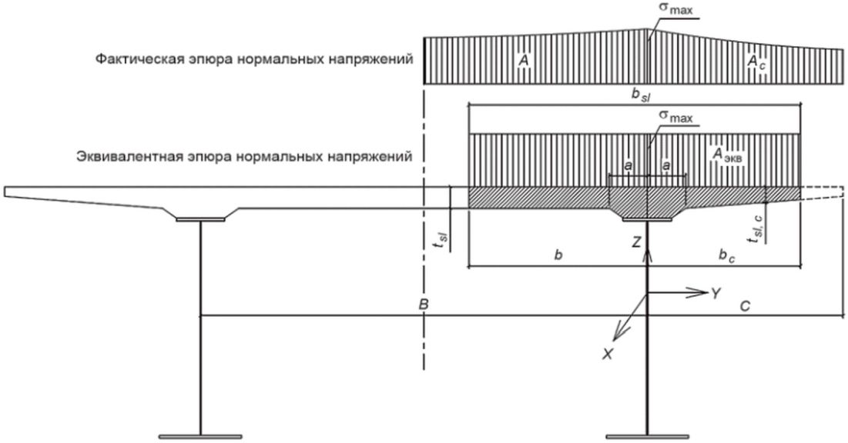

t_{sl}, t_{sl,c} - средняя толщина железобетонной плиты,
соответственно, в пролете и на консоли (за вычетом ребра
или вута); a - половина ширины железобетонного ребра
или вута, а при их отсутствии - половина ширины контакта
железобетонной плиты и стального пояса (шва); B - расстояние
между осями стальных конструкций, равноценных по жесткости;
C - конструктивный консольный свес плиты от оси
стальной конструкции

Рисунок 4.1 - Схема определения расчетной ширины плиты,
учитываемой в составе сечения

Расчетное значение свеса в сторону соседнего стального элемента принимается не более B/2. Расчетное значение свеса в сторону консоли принимается не более величины конструктивного консольного свеса плиты C от оси стальной конструкции.
Определение расчетной ширины плиты пространственным расчетом выполняется следующим образом:
а) строится эпюра продольных нормальных напряжений на участке плиты шириной (B/2 + C) с максимальной ординатой над стенкой балки;
б) вычисляются площади эпюр нормальных напряжений A (в сторону соседнего стального элемента) и A_{c} (в сторону свеса). Сумма этих площадей дает площадь эпюры фактических нормальных напряжений A_{факт}, а произведение этой площади на толщину плиты - продольную силу N в плите и равнозначную, но противоположную по направлению в балке;
в) вычисляется такая ширина b_{sl}, при которой площадь прямоугольника с высотой и основанием b_{sl} была бы равна A_{факт}.
Таким образом, получается расчетная ширина плиты с постоянной по этой ширине величиной нормальных напряжений (эквивалентная эпюра нормальных напряжений), обеспечивающая равенство продольной силы в плите с вычисленной по фактической эпюре напряжений:

(4.2)

Расчетная ширина железобетонной плиты изменяется по длине пролетного строения и принимается равной B/2 + C в сечениях, где изгибающие моменты равны нулю.
4.11 Для неподатливых соединений допускается принимать расчетные величины свесов плиты по таблице 4.1. Для податливых соединений расчетные величины свесов плиты следует определять пространственным расчетом по 4.10.

Таблица 4.1

Расчетные свесы железобетонной плиты

Положение свеса плиты относительно стальной части, его обозначение | Параметр плиты l | Расчетная величина свеса плиты
Свес в сторону соседнего стального элемента b | l >= 4B | B/2
Свес в сторону соседнего стального элемента b | l < 4B
Свес в сторону консоли b_{c} | l >= 12C | C
Свес в сторону консоли b_{c} | l < 12C
Примечания
1 l - параметр плиты, равный:
длине пролета - для главных балок или ферм;
длине панели - для продольных балок проезжей части;
расстоянию между главными фермами или ширине железобетонной плиты поперек моста, если она меньше этого расстояния - для поперечных балок проезжей части.
2 Остальные обозначения согласно рисунку 4.1.

4.12 В расчетах сталежелезобетонных конструкций следует применять коэффициенты приведения бетона к стали n_{b} = E_{s}/E_{b} и продольной арматуры железобетонной плиты к стали n_{r} = E_{s}/E_{r}, где E_{s} = 2,06·10⁵ МПа - модуль упругости конструкционного металла стальной части, E_{b} - модуль упругости бетона, определяемый по СП 35.13330.2011 (пункт 7.32), E_{r} - модуль упругости продольной арматуры плиты, принимаемый по СП 35.13330.2011 (пункт 7.47).
4.13 Центры тяжести стального и приведенного сечений следует определять по сечению брутто. В остальных расчетах ослабление сечений болтовыми отверстиями учитывается согласно СП 35.13330.2011 (пункт 8.24). Подливку и одежду ездового полотна в составе расчетного поперечного сечения учитывать не следует.
4.14 Расчеты сталежелезобетонных пролетных строений следует выполнять по стадиям, число которых n = n₁ + n₂ + n₃ определяется:
а) количеством частей поперечных сечений, последовательно включаемых в работу n₁;
б) количеством участков одновременного бетонирования плиты по длине пролетного строения (при бетонировании захватками) n₂;
в) количеством мероприятий по регулированию усилий n₃.
Для каждого участка и для каждой части сечения действующие напряжения определяются суммированием их по стадиям работы.
4.15 Виды учитываемых в расчетах неупругих деформаций следует принимать по СП 35.13330.2011 (пункт 9.6). Прочность и трещиностойкость конструкций и их элементов при предварительном напряжении, транспортировке и монтаже следует проверять в предположении упругой работы стали и бетона, без учета ползучести, усадки бетона и обжатия поперечных швов, но с учетом потерь предварительного напряжения согласно СП 35.13330.2011 (раздел 7).
4.16 Ползучесть бетона необходимо учитывать при определении усилий от постоянных нагрузок и воздействий, если наибольшие напряжения в бетоне от них превосходят 0,2R_{b}, где R_{b} - расчетное сопротивление бетона сжатию.
Ползучесть бетона следует учитывать согласно СП 35.13330.2011 (пункт 9.7).
4.17 При расчетах на усадку бетона разгружающее влияние усадки не учитывается.
Предельную относительную деформацию усадки бетона следует принимать равной 2·10⁻⁴ для монолитной плиты и 1·10⁻⁴ для сборной плиты.
4.18 В случае устройства монолитной железобетонной плиты в расчетах следует учитывать воздействие саморазогрева бетона в процессе ее твердения. Нормативное значение максимальной температуры разогрева бетона в момент начала совместной работы плиты и стальной балки допускается принимать равной 15 °C при отсутствии данных теплофизического расчета.
4.19 Расчеты усилий, деформаций и оценки сопротивляемости нормальных сечений изгибаемых сталежелезобетонных балок с учетом неупругих деформаций допускается выполнять с использованием нелинейной деформационной модели.
4.20 При выполнении расчетов с учетом усадки бетона допускается использование расчетной модели в виде двухветвевого составного стержня с расстоянием между центрами тяжести железобетонной плиты и стальной балки Z_{b,s} с моделированием влияния деформаций плиты условной температурной нагрузкой, сжимающей плиту:

(4.3)

4.21 При расчете сталежелезобетонных пролетных строений следует учитывать влияние неравномерного распределения температуры по сечению элементов, вызываемое изменением температуры воздуха и солнечной радиацией. Расчеты выполняются согласно СП 35.13330.2011 (пункт 9.10).
4.22 На участках растянутой железобетонной плиты со сквозными поперечными трещинами осевая жесткость железобетонной плиты BN должна определяться по формуле (4.4):

(4.4)

где E_{r}, A_{r} - модуль упругости и площадь сечения продольной арматуры плиты;
- коэффициент, учитывающий частичное вовлечение бетона между трещинами в работу на растяжение и принимаемый по таблице 4.2.

Таблица 4.2

Значение коэффициента

Арматура | Значение коэффициента для автодорожных мостовых сооружений
Гладкая, пучки высокопрочной проволоки, стальные канаты | 0,7
Периодического профиля | 0,5

В неразрезных системах усилия следует определять с учетом влияния наличия поперечных трещин в железобетонной плите, назначая на первой стадии работы по 4.14 осевую жесткость плиты на растяжение B_{N} по формуле (4.4) на участках длиной по 15% длины примыкающих к промежуточной опоре пролетов.
Для сборной необжатой железобетонной плиты, у которой продольная арматура не стыкуется, жесткость при растяжении следует принимать равной нулю.
4.23 Категории требований по трещиностойкости железобетонной плиты следует принимать согласно СП 35.13330.2011 (пункт 7.95).

5 Технические требования и коэффициенты жесткости для различных конструкций объединения

5.1 Общие требования

Конструкция объединения железобетонной плиты со стальной балкой должна быть запроектирована и построена так, чтобы при выполнении нормативных требований по содержанию и ремонту в течение расчетного срока службы были обеспечены ее несущая способность, эксплуатационная пригодность и долговечность, а также неподатливость сдвигового соединения.
Геометрические и физические параметры конструкции объединения должны соответствовать установленным проектом значениям величин в пределах принятых в нормативных документах отклонений контролируемого геометрического или физического параметра. Физико-механические характеристики применяемых материалов, конструкций и изделий должны отвечать установленным в проекте и соответствующих нормативных документах требованиям с учетом допускаемых возможных отклонений.
Технические требования, предъявляемые при сооружении пролетных строений, приведены в 8.4 [2].

5.2 Требования к материалам

Для выполнения требований по безопасности конструкции должны иметь такие исходные характеристики, чтобы в процессе строительства и эксплуатации были исключены разрушения любого характера, связанные с причинением вреда жизни и здоровью граждан, имуществу и окружающей среде.
В конструкциях объединения с гибкими штыревыми упорами рекомендуется использовать стальные упоры типа SD по ГОСТ Р 55738. Требования к остальным материалам для мостовых сооружений приведены в 5.2 [2].

5.3 Требования к бетонированию плиты

Бетонирование плиты следует выполнять, как правило, при положительной температуре воздуха по специально разработанному регламенту. Сразу же после укладки бетонной смеси ее следует изолировать от влагообмена с окружающей средой с помощью влагозащитного покрытия. Покрытие сохраняется в течение всего периода твердения бетона, до набора бетоном проектной прочности или до устройства гидроизоляции. Допускаемый уровень саморазогрева железобетонной плиты не должен превышать более чем на 15 °C среднюю температуру суток.
С целью снижения температурно-усадочных деформаций и напряжений в бетоне в процессе изготовления монолитной плиты проезжей части необходимо провести комплекс мероприятий по уменьшению разницы температур в монолитной плите проезжей части и металлической балке пролетного строения. Уменьшение разницы температур в плите и в балке практически означает необходимость снижения температуры в бетоне в процессе устройства плиты проезжей части или повышения температуры металла.
Снижение растягивающих температурных напряжений в плите возможно путем искусственного регулирования температур в сечениях пролетного строения, причем особо важное значение имеет обеспечение такого регулирования в период времени от 15 до 36 ч после начала бетонирования, когда саморазогрев бетона в результате экзотермии является максимальным. Терморегулирование по сечению пролетного строения может быть выполнено путем искусственного отвода тепла в процессе твердения бетона, путем подачи горячего воздуха в короба пролетных строений; устройства кожуха, закрывающего все сечение пролетного строения и устраиваемого на всей длине участка бетонирования.
Технические требования к контролю качества бетона и изготовленных элементов приведены в 8.11 [2].

5.4 Коэффициенты жесткости для различных конструкций объединения железобетонной плиты со стальной балкой

5.4.1 Для определения коэффициента жесткости соединения рекомендуется использовать данные исследований, в которых приводятся диаграммы "усилие-сдвиг". Усилие следует принимать на уровне P = 0,5P_{u}, где P_{u} - полученная экспериментально несущая способность соединения. Следует разделять диаграммы для абсолютного и остаточного сдвига: для определения коэффициента жесткости сдвиг принимают по абсолютному значению.
5.4.2 Допускается для определения коэффициентов жесткости соединений, по которым не найдены данные натурных исследований зависимости "усилие-сдвиг", использовать конечно-элементные расчетные модели, соответствующие 3.1.10, в которых следует:
а) использовать нелинейную деформационную модель железобетона согласно СП 35.13330.2011 (пункт 7.56). Значения предельных относительных деформаций следует принимать:
1) для растянутой ненапрягаемой арматуры , напрягаемой ;
2) для бетона в случае осевого сжатия ;
3) для бетона в случае сжатия с изгибом ;
4) для бетона в случае осевого растяжения ;
5) для бетона в случае растяжения с изгибом .
Значение модулей упругости бетона, ненапрягаемой и напрягаемой арматуры, а также их расчетных сопротивлений следует принимать согласно СП 35.13330.2011 (раздел 7);
б) учитывать реальное армирование железобетонной плиты;
в) ширину включаемого в работу с одним упором железобетона, как правило, следует принимать равной минимально допустимому расстоянию между упорами поперек направления сдвига.
5.4.3 Коэффициент жесткости непрерывного гребенчатого упора, как правило, имеет значение 19 МН/мм (коэффициент податливости 0,053 мм/МН) на погонный метр длины соединения, что на порядок превышает значения для гибких штыревых и обычных жестких упоров. Вследствие этого сталежелезобетонные конструкции с непрерывными гребенчатыми упорами, выполненными по [3], следует рассчитывать по гипотезе плоских сечений, а данный тип соединения считать неподатливым.
5.4.4 Коэффициент жесткости соединения с одним жестким упором, как правило, имеет значение 1,3 МН/мм (коэффициент податливости 0,77 мм/МН) и при шаге установки жестких упоров вдоль оси балки менее 0,87 м обеспечивает неподатливость сдвигового соединения согласно 4.4.
5.4.5 Согласно данным натурных и численных экспериментов, для наиболее распространенного в настоящее время типа соединения - гибких штыревых упоров - при нагрузке P = 0,5P_{u} на один упор среднее значение податливости составляет 0,18 мм. Жесткость одного упора , кН/мм, определяется соотношением

(5.1)

Несущая способность одного упора P_{u}, кН, при отношении длины стержня к его диаметру l/d > 4,2:

(5.2)

где d - диаметр стержня, см;
R_{b} - прочность бетона, МПа.
Таким образом, коэффициент жесткости соединения , кН/мм, с одним упором, выраженный через его несущую способность и среднее значение податливости, равен:

(5.3)

Несущая способность гибких штыревых упоров, вычисленная по (5.2), приведена в таблице 5.1.

Таблица 5.1

Несущая способность P_{u}, кН, упоров разного диаметра
в зависимости от класса бетона плиты

Диаметр упора d, см | Класс бетона плиты
Диаметр упора d, см | B25 | B30 | B35 | B40
Диаметр упора d, см | R_{b} = 13 МПа | R_{b} = 15,5 МПа | R_{b} = 17,5 МПа | R_{b} = 20 МПа
1 | 11,402 | 12,450 | 13,229 | 14,142
1,4 | 22,347 | 24,402 | 25,928 | 27,718
1,6 | 29,188 | 31,872 | 33,866 | 36,204
1,9 | 41,160 | 44,944 | 47,756 | 51,053
2,2 | 55,184 | 60,257 | 64,027 | 68,448
2,5 | 71,261 | 77,812 | 82,680 | 88,388

Для наиболее часто применяемых диаметров стержней, классов бетона от B25 до B40 и ячеек установки упоров от 200 x 200 мм до 400 x 400 мм, коэффициенты жесткости (в скобках указаны коэффициенты податливости) на единицу площади соединения (1 м²) приведены в таблице 5.2.

Таблица 5.2

Коэффициенты жесткости (коэффициенты податливости)
на единицу площади, МН/мм (мм/МН) на 1 м² соединения

Диаметр упора d, см | Класс бетона
Диаметр упора d, см | B25 |  |  | B30
Диаметр упора d, см | Ячейка установки упоров, мм |  |  | Ячейка установки упоров, мм
Диаметр упора d, см | 200 x 200 | 300 x 300 | 400 x 400 | 200 x 200 | 300 x 300 | 400 x 400
1,4 | 1,55 (0,65) | 0,99 (1,01) | 0,56 (1,78) | 1,69 (0,59) | 1,08 (0,92) | 0,61 (1,64)
1,6 | 2,03 (0,49) | 1,30 (0,77) | 0,73 (1,37) | 2,21 (0,45) | 1,42 (0,70) | 0,80 (1,25)
1,9 | 2,86 (0,35) | 1,83 (0,55) | 1,03 (0,97) | 3,12 (0,32) | 2,0 (0,50) | 1,12 (0,89)
2,2 | 3,83 (0,26) | 2,45 (0,41) | 1,38 (0,72) | 4,19 (0,24) | 2,68 (0,37) | 1,51 (0,66)
2,5 | 4,95 (0,20) | 3,17 (0,31) | 1,78 (0,56) | 5,41 (0,18) | 3,46 (0,29) | 1,95 (0,51)
Диаметр упора d, см | B35 |  |  | B40
Диаметр упора d, см | Ячейка установки упоров, мм |  |  | Ячейка установки упоров, мм
Диаметр упора d, см | 200 x 200 | 300 x 300 | 400 x 400 | 200 x 200 | 300 x 300 | 400 x 400
1,4 | 1,80 (0,55) | 1,15 (0,87) | 0,65 (1,54) | 1,93 (0,52) | 1,23 (0,81) | 0,69 (1,45)
1,6 | 2,35 (0,42) | 1,51 (0,66) | 0,85 (1,18) | 2,52 (0,40) | 1,61 (0,62) | 0,90 (1,11)
1,9 | 3,32 (0,30) | 2,12 (0,47) | 1,19 (0,84) | 3,55 (0,28) | 2,27 (0,44) | 1,28 (0,78)
2,2 | 4,45 (0,22) | 2,85 (0,35) | 1,60 (0,62) | 4,76 (0,21) | 3,04 (0,33) | 1,71 (0,58)
2,5 | 5,74 (0,17) | 3,68 (0,27) | 2,07 (0,48) | 6,14 (0,16) | 3,93 (0,25) | 2,21 (0,45)

Для ячейки 200 x 200 мм принято 25 упоров на 1 м², для 300 x 300 мм - 16 упоров на 1 м², для 400 x 400 мм - 9 упоров на 1 м².
Коэффициенты жесткости соединения на единицу его площади для упоров диаметром от 14 до 25 мм находятся в интервале от 0,56 до 6,14 МН/мм (коэффициенты податливости от 1,78 до 0,16 мм/МН).
Коэффициенты жесткости (в скобках указаны коэффициенты податливости) в таблице 5.3 приводятся в предположении, что наиболее часто, независимо от диаметра упора и ширины пояса, на балке в направлении, перпендикулярном сдвигу, устанавливается 3 упора в ряду.

Таблица 5.3

Коэффициенты жесткости (коэффициенты податливости)
на единицу длины соединения при трех упорах
в поперечном ряду, МН/мм (мм/МН) на 1 м

Диаметр упора d, см | Класс бетона
Диаметр упора d, см | B25 |  |  | B30
Диаметр упора d, см | Шаг установки упоров вдоль направления сдвига, мм |  |  | Шаг установки упоров вдоль направления сдвига, мм
Диаметр упора d, см | 200 | 300 | 400 | 200 | 300 | 400
1,4 | 0,93 (1,08) | 0,74 (1,35) | 0,56 (1,78) | 1,02 (0,98) | 0,81 (1,23) | 0,61 (1,64)
1,6 | 1,22 (0,82) | 0,97 (1,03) | 0,73 (1,37) | 1,33 (0,75) | 1,06 (0,94) | 0,80 (1,25)
1,9 | 1,72 (0,58) | 1,37 (0,73) | 1,03 (0,97) | 1,87 (0,53) | 1,50 (0,67) | 1,12 (0,89)
2,2 | 2,30 (0,43) | 1,84 (0,54) | 1,38 (0,72) | 2,51 (0,40) | 2,01 (0,50) | 1,51 (0,66)
2,5 | 2,97 (0,34) | 2,38 (0,42) | 1,78 (0,56) | 3,24 (0,31) | 2,60 (0,38) | 1,95 (0,51)
Диаметр упора d, см | B35 |  |  | B40
Диаметр упора d, см | Шаг установки упоров вдоль направления сдвига, мм |  |  | Шаг установки упоров вдоль направления сдвига, мм
Диаметр упора d, см | 200 | 300 | 400 | 200 | 300 | 400
1,4 | 1,08 (0,92) | 0,86 (1,16) | 0,65 (1,54) | 1,15 (0,87) | 0,92 (1,08) | 0,69 (1,45)
1,6 | 1,41 (0,71) | 1,13 (0,88) | 0,85 (1,18) | 1,51 (0,66) | 1,21 (0,83) | 0,90 (1,11)
1,9 | 1,99 (0,50) | 1,59 (0,63) | 1,19 (0,84) | 2,13 (0,47) | 1,70 (0,59) | 1,28 (0,78)
2,2 | 2,67 (0,37) | 2,13 (0,47) | 1,60 (0,62) | 2,85 (0,35) | 2,28 (0,44) | 1,71 (0,58)
2,5 | 3,45 (0,29) | 2,76 (0,36) | 2,07 (0,48) | 3,68 (0,27) | 2,95 (0,34) | 2,21 (0,45)

Таким образом, для наиболее распространенных конструкций объединения коэффициенты жесткости на единицу длины соединения находятся в интервале от 0,56 до 3,68 МН/мм (коэффициенты податливости от 1,78 до 0,27 мм/МН).
При новом проектировании следует применять конструкции стыков, имеющие погонную сдвиговую жесткость более 1,5 МН/мм (коэффициент податливости менее 0,67 мм/МН) на каждый погонный метр длины соединения (т.е. обеспечивающие неподатливость стыка).

Приложение А
(справочное)

КЛАССИФИКАЦИЯ КОНСТРУКЦИЙ ОБЪЕДИНЕНИЯ ЖЕЛЕЗОБЕТОННОЙ ПЛИТЫ
СО СТАЛЬНЫМИ БАЛКАМИ

А.1 По характеру работы упоры разделяют на жесткие и гибкие. При жестком упоре бетон равномерно сминается на упорной площадке, при этом его конструкция должна исключать раскалывание бетона в местах концентрации напряжений (например, в углах). С уменьшением жесткости упора (переходом его в тип гибкого) его деформации по высоте становятся неравномерными, а с дальнейшим уменьшением жесткости меняют знак. В гибких упорах обеспечивается мягкая передача сдвига без зон концентрации усилий, однако при этом может возникать податливость сдвигового соединения, которую необходимо учитывать расчетом.
А.2 Наиболее распространенные конструкции упоров приводятся в таблице А.1. При этом типы 1 ... 4, у которых из-за их дискретного расположения вдоль пролета не обеспечивается мягкая передача сдвига и требуется повышенное внимание в процессе эксплуатации, допускается применять на объектах нового строительства при сборных железобетонных плитах и при соответствующем обосновании, а также в том случае, если отсутствует возможность использовать более современные типы 5 ... 8.

Таблица А.1

Конструкции упоров

N | Эскиз конструкции упора | Описание и основные положения по расчету
Основные типы
1 | 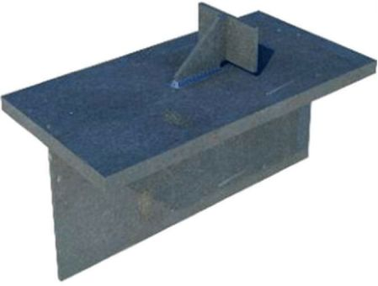  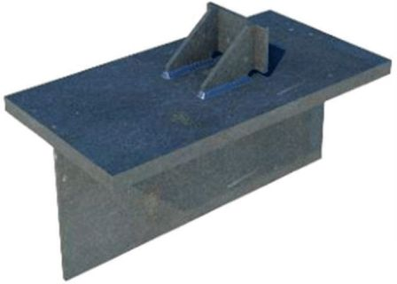 | Жесткий упор, у которого упорная пластина подкреплена одним или двумя ребрами. Толщина пластины должна обеспечивать равномерное напряжения сжатия по ее площади (предполагается прямоугольная эпюра сжимающих напряжений). Несущая способность упора согласно СП 35.13330.2011:  S_{h} <= 1,6R_{b}A_{b,dr} - по прочности в автодорожных, городских и пешеходных мостах.  Здесь S_{h} - сдвигающее усилие, приходящееся на один упор, при расчете по прочности; A_{b,dr} - площадь поверхности смятия бетона упором; при цилиндрических и дугообразных упорах - площадь их диаметрального сечения; m_{b1} - коэффициент условий работы бетона под многократно повторяющейся нагрузкой согласно СП 35.13330.2011 (пункт 7.26)
2 | 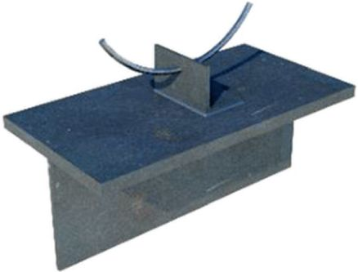  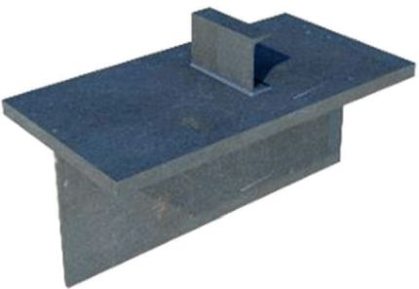 | Упоры в виде прокатных швеллеров, двутавров, уголков без подкрепляющих ребер (как правило, относятся к гибким). Несущая способность согласно СП 35.13330.2011 (приложение Я):  кН,  где S_{h} - сдвигающее усилие, приходящееся на один упор;  t_{fr} - сумма радиуса закругления и наибольшей толщины полки прокатного профиля, см;  t_{w} - толщина стенки прокатного профиля, см;  b_{dr} - ширина площади смятия бетона упором, см;  R_{b} - расчетное сопротивление бетона сжатию, МПа
3 | 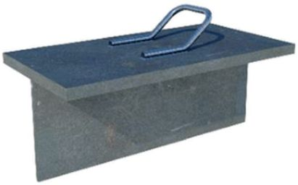 | Гибкий наклонный анкер из арматурной стали круглого сечения, а также петлевой анкер.  Несущая способность одной ветви согласно СП 35.13330.2011 (приложение Я):  кН, и  кН,  где S_{h} - сдвигающее усилие, приходящееся на один анкер;  A_{an} - площадь поперечного сечения стержня анкера или ветви анкера, см²;  - угол наклона анкера к поверхности стальной конструкции;  R_{y} - расчетное сопротивление стали, МПа.  Для анкеров, разведенных в плане, в формулах выше вместо следует подставлять произведение , где - угол между горизонтальной проекцией анкера и направлением действия сдвигающей силы.  Сдвигающее усилие, воспринимаемое сжатыми наклонными анкерами, не должно превышать 25% полного сдвигающего усилия, действующего на рассчитываемом участке.  При использовании наклонных анкеров из полосовой стали толщиной t_{an} от 8 до 20 мм и шириной от 20 до 80 мм сдвигающее усилие S_{h}, приходящееся на один анкер или одну ветвь петлевого анкера, проверяют по формуле:  кН,  где t_{an} принимается в см, R_{b} - в МПа, A_{an} - в см²
4 | 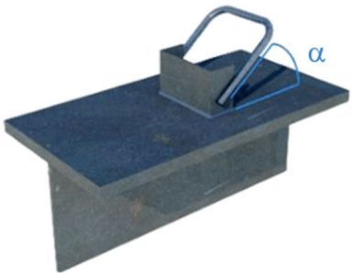 | При одновременном использовании в конструкции объединения жестких упоров и наклонных (петлевых) анкеров допускается учитывать их совместную работу, полагая полное сопротивление объединительного шва равным сумме сопротивлений упоров и анкеров:  кН  - для автодорожных мостов
5 | 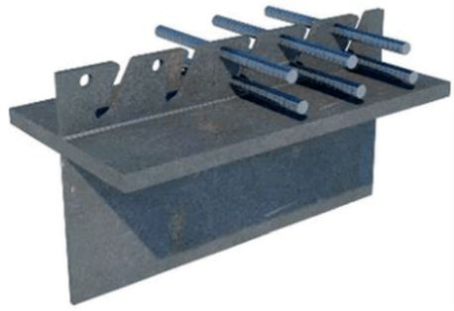  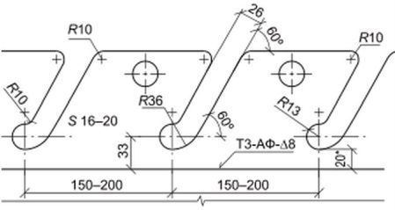  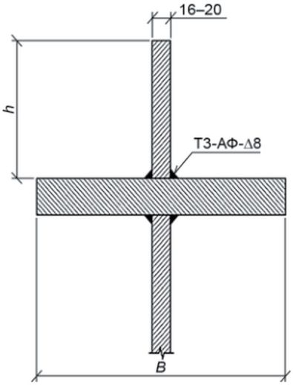  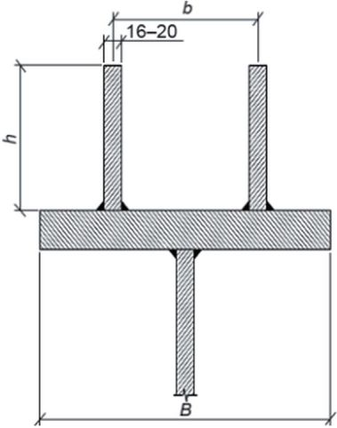 | Непрерывные гребенчатые упоры  Проектирование и расчет следует вести по [3].  Объединение монолитной плиты проезжей части со стальной главной балкой осуществляется с помощью непрерывных гребенчатых упоров в виде стальной полосы, привариваемой к верхнему поясу в процессе заводского изготовления металлоконструкций и учитываемой в расчетах как элемент стальной балки. Упоры данного типа воспринимают усилия сдвига и отрыва.  Гребенчатые упоры имеют наклонные прорези под углом примерно 60°, расположенные с шагом 150 - 200 мм.  При ширине верхнего пояса до 300 мм включительно устанавливают одиночный гребень, более 300 мм - двойной. Толщину гребня принимают равной 16 - 20 мм.  Поперечные стержни, проходящие через пазы и отверстия гребня, рассчитывают как гибкие стержневые упоры по СП 35.13330.2011 (приложение Я) при l/d > 4,2:  кН,  где d - диаметр поперечного стержня, см;  l - длина поперечного стержня, см;  R_{b} - расчетное сопротивление бетона на сжатие, МПа.  Кроме того, должно выполняться условие прочности стали поперечного стержня на срез:  S_{l} <= 0,063d²mR_{y}, кН,  где R_{y} - расчетное сопротивление поперечного стержня на растяжение, МПа;  m - коэффициент условий работы, принимаемый равным 1,0.  Расчетное усилие среза, воспринимаемое бетонными шпонками в пазах гребня, вычисляется по формуле:  S_{b} = 0,1R_{b,cut}A_{cut}n_{s}, кН,  где R_{b,cut} - расчетное сопротивление бетона на сдвиг, МПа;  A_{cut} - площадь поперечного сечения шпонки, см²;  n_{s} - число шпонок на расчетном участке
6 | 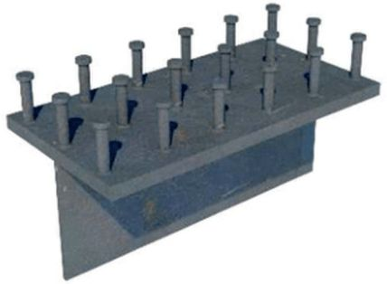  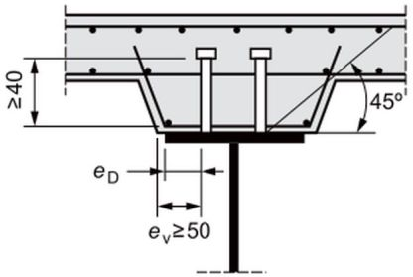  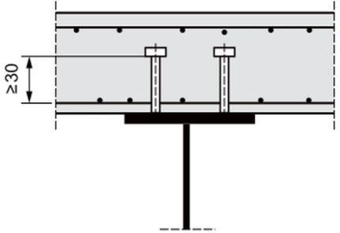 | Гибкие штыревые упоры с головками  Правила расстановки следует принимать согласно СП 35.13330.2011 (пункт 9.40) с рекомендуемым учетом дополнительных требований согласно 6.6.5 [4]:  - расстояние в свету между нижней частью головки упора и нижней арматурой плиты - не менее 30 мм;  - в случае, если над стальной балкой железобетонная плита имеет утолщение, наружные границы этого утолщения должны находиться за пределами прямой, проведенной под 45° от наружного края стержня анкера;  - минимальный защитный слой бетона от боковой поверхности вута до стержня анкера - не менее 50 мм;  - в нижней части утолщения плиты должны быть предусмотрены поперечные стержни, располагаемые на расстоянии не менее 40 мм ниже головки анкера, для противодействия отрыву;  - расстояние между краем соединительного элемента и краем полки балки, к которой он приваривается, e_{D}, - не менее 25 мм (для сжатой полки ограничивается также максимальное расстояние  где t_{f} - толщина полки, R_{y} - номинальный предел текучести, МПа);  - высота стержня анкера - не менее 3d, где d - диаметр стержня;  - диаметр головки - не менее 1,5d, а ее высота - не менее 0,4d;  - максимальный шаг упоров в направлении сдвигающего усилия не может превышать толщину плиты более чем в 4 раза, или 800 мм;  - отношение диаметра стержня упора d к толщине полки, к которой он приваривается, t_{f}, не должно превышать:  а) d <= 1,5t_{f} - для растянутых элементов, рассчитываемых на выносливость, в том числе и для упоров, находящихся непосредственно над стенкой;  б) d <= 2,5t_{f} - для прочих элементов, за исключением расположения стержня непосредственно над стенкой.  Сдвигающее усилие S_{h}, приходящееся на один гибкий штыревой упор при отношении длины стержня к его диаметру l/d <= 4,2:  кН,  а при l/d > 4,2:  кН,  где d - диаметр поперечного стержня, см; l - длина поперечного стержня, см; R_{b} - расчетное сопротивление бетона на сжатие, МПа. Кроме того, должно выполняться условие прочности стали поперечного стержня на срез:  S_{l} <= 0,063d²mR_{y}, кН,  где R_{y} - расчетное сопротивление поперечного стержня на растяжение, МПа; m - коэффициент условий работы, принимаемый равным 1,0 для автодорожных мостов
Дополнительные конструкции
7 | Одиночные перфорированные пластины:  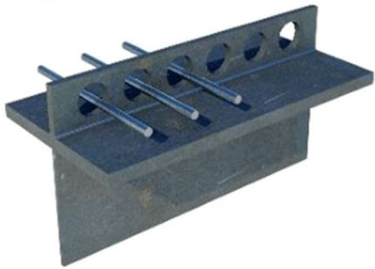  Парные перфорированные пластины:  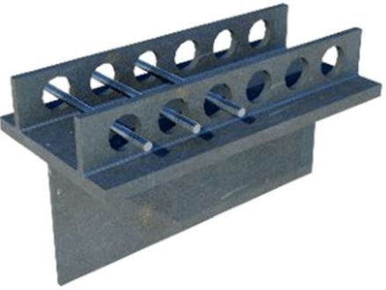  Комбинация перфорированных пластин и гибких штыревых упоров:  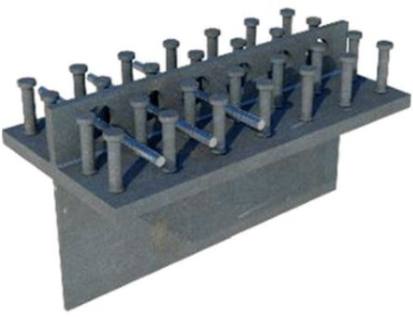 | Упоры PBL (Perfobond Leisten), они же perforated-plate dowels, перфорированные пластины со шпонками.  Упоры в виде вертикальной перфорированной полосы, одиночные или парные, со стержнями в отверстиях или без них, также возможно комбинированное применение совместно с гибкими стержневыми упорами.  В перфорированных пластинах со шпонками сдвигающее усилие воспринимается бетоном, заполняющим отверстия (шпонкой). Увеличение несущей способности достигается установкой в отверстия поперечных стержней.  Расчетная несущая способность одного отверстия перфорированной полосы без поперечного стержня по бетону вычисляется по формуле  Н,  при выполнении граничных условий:  где d - диаметр отверстий перфорации, мм; t - толщина перфорированной пластины, мм; R_{b} - расчетное сопротивление бетона на сжатие, МПа; - коэффициент условий работы, равный 1,3.  Расчетная несущая способность одного отверстия перфорированной полосы с поперечным стержнем по бетону вычисляется по формуле  Н,  при выполнении граничных условий:  где d_{s} - диаметр поперечного стержня в отверстии, мм; R_{s} - расчетное сопротивление поперечного стержня растяжению, МПа; - коэффициент условий работы, равный 1,3.  Расчетная несущая способность поперечного сечения перфорированной полосы по стали выражается формулой  Q_{s} = 0,962R_{y}A_{n}, Н,  где R_{y} - расчетное сопротивление стали перфорированной полосы, МПа; A_{n} - площадь поперечного сечения перфорированной полосы нетто (по отверстию), мм².  Прочность на сдвиг по стали перфорированной полосы Q_{s} должна быть больше прочности всего упора на сдвиг по бетону Q_{b}
8 | Непрерывные гребенчатые упоры с перпендикулярными вырезами  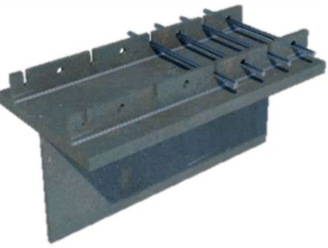  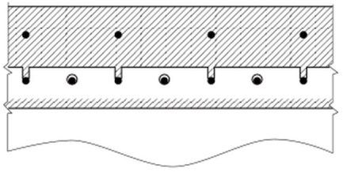  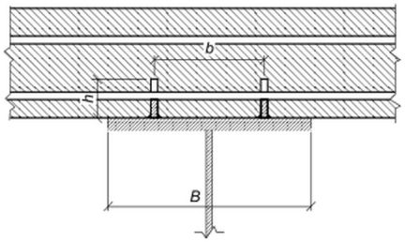 | Конструкция с перпендикулярными вырезами упрощает процесс объединения железобетонной плиты со стальной балкой вследствие выполнения поперечных прорезей в пластинах от их верхних поверхностей перпендикулярно верхнему поясу стальной балки, что позволяет не отслеживать при их проектировании направлений действующих главных напряжений в бетоне для ориентации вырезов и, таким образом, снизить трудозатраты на проектирование и изготовление конструкции, в том числе на выполнение наклонных прорезей сложного очертания в пластинах и на установку в них стержней поперечной рабочей арматуры нижней части арматурного каркаса плиты.  Расчет следует вести как для непрерывных гребенчатых упоров согласно рекомендациям [3] и СП 35.13330.2011 (приложение Я)
Примечания
1 Толщина железобетонной плиты проезжей части должна быть не менее 18 см при ненапрягаемой арматуре плиты и 20 см при напрягаемой (на концах консолей допускается уменьшать толщину до 12 см).
2 Расстояние в свету между анкерами должно быть не менее 3d_{an}, где d_{an} - диаметр стержня анкера.
3 Анкеры следует устраивать, как правило, в виде петель, расположенных под углом 45° к направлению сдвигающих усилий.
4 Методика расчета упоров PBL изложена в "Технических условиях для стальных и сталежелезобетонных конструкций" Японской ассоциации инженеров-строителей (Standard specifications for steel and composite structures, JSCE, 2009) [5].

БИБЛИОГРАФИЯ

[1] | Технический регламент таможенного союза  ТР ТС 014/2011 | Безопасность автомобильных дорог
[2] | ПНСТ 309-2018 | Дороги автомобильные общего пользования. Мосты и трубы дорожные. Технические требования
[3] | ОДМ 218.4.003-2009 | Рекомендации по объединению металлических балок с монолитной железобетонной плитой посредством непрерывных гребенчатых упоров в сталежелезобетонных пролетных строениях мостов
[4] | ТКП EN 1994-2-2009 | Технический кодекс установившейся практики. Еврокод 4. Проектирование сталежелезобетонных конструкций. Часть 2. Основные принципы и правила для мостов
[5] | Стандартные технические условия для стальных и сталежелезобетонных конструкций японской ассоциации инженеров-строителей (Standard Specifications of Steel and Composite Structures, JSCE)

УДК 624.21:624.078 | ОКС 93.040
Ключевые слова: автодорожные мосты, сталежелезобетонные пролетные строения, объединение железобетонной плиты со стальными балками, правила расчета

